ASSOCIAZIONE NAZIONALE MARINAI D’ITALIA
GRUPPO di ROMA
e
PARCO AVVENTURA FREGENE
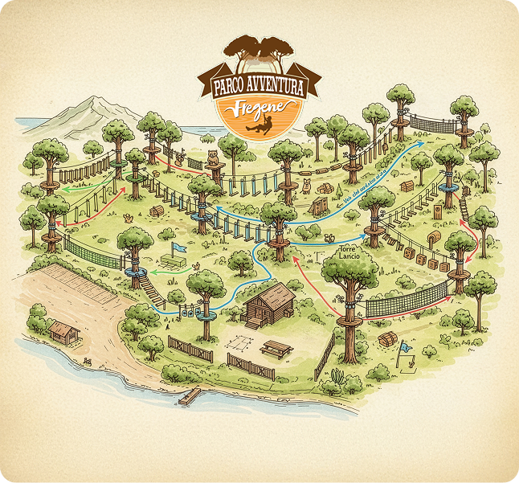
Gentile Socio,
siamo lieti di comunicare che abbiamo attivato la convenzione con il Parco Avventura di FREGENE, uno dei più grandi parchi in Italia è un parco multidisciplinare, adatto ad ogni età, dove sport e gioco, si fondono con la natura di una ampia area incontaminata.

All’interno oltre il percorso adatto a più livelli e la possibilità, di fare, feste e compleanni, labirinto del Mais per i più piccini, go-kart a pedali, fattoria didattica e mini golf, centri estivi.

E stato creato un CODICE SCONTO riservato ai SOCI che potrà essere utilizzato per alcune attività, direttamente sul sito web https://www.parcoavventurafregene.it/, inserendolo nell’apposita sezione “Codice Promozionale” durante la fase di acquisto.

Il codice dà diritto a uno sconto del 15% sulle seguenti attività:
- Percorsi Avventura (tutte le categorie);
- Minigolf;
- Go-kart a pedali.
Il codice promozionale che vi sarà comunicato previa email convenzioni@anmigrupporoma.it oggetto: CODICE SCONTO PARCO AVVENTURA, sarà valido esclusivamente per le attività sopra elencate e consentirà a ciascun Socio di usufruire dell’agevolazione per un massimo di due utilizzi.

Per le richieste particolari, non esitate a prendere contatto con noi tramite la email convenzioni@anmigrupporoma.it.

